**電工實驗(一)**

**實驗報告**

**實驗單元(1)**

**實驗室安全**

**與**

**實驗儀器介紹**

**班別：**

**組別：**

**姓名：**

**■實驗報告內文設定**

**★各項實驗紀錄(藍色字體)、撰寫實驗波形分析與實驗數據分析(藍色字體)、撰寫實驗問題與討論(藍色字體)、撰寫實驗結論(藍色字體)、按時繳交實驗報告(遲交扣分)，非(藍色字體)扣分。**

**◎總分=100分。**

**一、實驗儀器設備(請自行寫出所使用的儀器設備，沒寫扣分)**

|  |  |  |  |  |
| --- | --- | --- | --- | --- |
| **項次** | **儀器名稱** | **儀器廠牌及型號** | **數量** | **實驗桌別** |
|  |  |  |  |  |
|  |  |  |  |  |
|  |  |  |  |  |

**二、實驗目的(請自行寫出，沒寫扣分)**

**三、請簡介實驗項目(請自行寫出，沒寫扣分)**

**四、實驗作業**

**(一)示波器**

**1.使用測試探棒應注意那些事項?**

**2.示波器面板上本身測試頻率為1KHz，1Vp-p方波，探棒(X1或是X10)接CH1通道測試電路時，欲在螢幕中央觀測解析度適當的波形，請直接擷取波形，並回答下列問題。**

**.請問水平刻度應調整到那一刻度有較佳的觀測波形，附上擷取之波形?**

**.請問垂直刻度應調整到那一刻度有較佳的觀測波形，附上擷取之波形?**

**.請問示波器CH1通道分別以AC耦合與DC耦合設定時，螢幕中波形有何不同，請分別擷取該波形，並就您所觀測的波形，說明一下造成兩種波形相異的原因。**

**.DC耦合設定下，請問示波器觸發面板上，大幅度的調整觸發位準旋鈕時，會發生螢幕上波形會何種現象，請擷取該波形，並就您所觀測的波形，說明一下造成此一現象的原因。**

**.DC耦合設定下，請問示波器觸發面板上，選擇觸發斜率(Slope)按鈕，選擇正緣與負緣不同的觸發方式下，請分別擷取該波形，並就您所觀測的波形，說明一下造成兩種波形相異的原因。**

**.請寫出示波器觸發面板上，選擇觸發模式(Mode)，請說明各種模式所代表的測試意義。**

**(1)AUTO（自動模式）：**

**(2)Normal（正常觸發）：**

**(3)Single（單擊觸發）：**

**(二)電源供應器**

* **電源供應器(數位顯示型)，請參閱實驗儀器規格。**

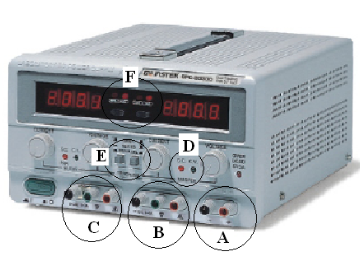

**※請寫出您所參考的儀器型號：**

**1.請問上圖中，A選項的電壓輸出規格及電流輸出規格。**

**2.請問上圖中，**B**選項的電壓輸出規格及電流輸出規格。**

**3.請問上圖中，**C**選項的電壓輸出規格及電流輸出規格。**

**4.請問上圖中，**D**選項中紅色LED亮時所代表的涵義。**

**5.請問上圖中，**E**選項中的按鍵的作用是什麼呢?**

**6.請問上圖中，**F**選項中切換開關的作用是什麼呢?**

**7.請選出下列各電壓設定值的正確設定圖示出來。**

**.同時獨立設定兩電源：[+12V、2A]及[+6V、1A]。**

**答案：□圖(1)，□圖(2)，□圖(3)，□圖(4)，□圖(5)。**

**.設定高電壓輸出電源：[+40V、2A]。**

**答案：□圖(1)，□圖(2)，□圖(3)，□圖(4)，□圖(5)。**

**.設定高電流輸出電源：[+12V、4A]。**

**答案：□圖(1)，□圖(2)，□圖(3)，□圖(4)，□圖(5)。**

**.設定數位IC使用之電源：[+5V、0.5A]。**

**答案：□圖(1)，□圖(2)，□圖(3)，□圖(4)，□圖(5)。**

**.設定正、負雙電壓輸出電源：[+12V、0.5A]，[-12V、0.5A]。**

**答案：□圖(1)，□圖(2)，□圖(3)，□圖(4)，□圖(5)。**

|  |  |
| --- | --- |
| **●圖(1)** | **●圖(2)** |
|  |  |
| **●圖(3)** | **●圖(4)** |
|  |  |
| **●圖(5)** |  |
|  |  |

**(三)電子元件**

**※實驗注意事項：請注意數值單位的標示。**

**1.選取1顆碳膜電阻，將電阻拍照，置放照片圖檔於報告中，請辨識、寫下電阻色碼，寫下電阻值包括：大小及功率值(需標示歐姆單位Ω)，選取誤差範圍值，完成下列測試資料。**

**◎測試結果：**

**(1).附上測試元件圖檔。**

**(2).寫出電阻資料。**

**寫出電阻色碼：**

**寫出電阻值及功率：**

**誤差範圍值( 選取)：□±1%、□±5%、±10%、□±20%。**

**2.選用另一顆電阻，使用RLC Meter實際測量電阻的等效串聯阻抗。將RLC Meter螢幕上測試結果拍照，並置放照片圖檔於報告中，寫出電阻資料，計算其誤差值，完成下列測試資料。**

**◎測試結果：**

**(1).附上測試元件圖檔。**

**(2).寫出電阻資料。**

**元件名稱：**

**電阻大小：**

**(3).附上RLC Meter測試結果(拍照圖檔)。**

**(4).計算誤差值(計算列式)。**

**3.選取1顆電容，先行拍照電容成圖檔，並置放照片圖檔於報告中，使用RLC Meter實際測量電容的等效串聯阻抗，將螢幕上測試結果拍照，並置放照片圖檔於報告中，完成下列測試資料。**

**◎測試結果：**

**(1).附上測試元件圖檔。**

**(2).寫出電阻資料。**

**電容名稱：**

**電容值大小：**

**電容誤差範圍值及電容耐壓值：**

**(3).附上RLC Meter測試結果(拍照圖檔)。**

**(4).計算誤差值(計算列式)。**

**五、撰寫實驗結論與心得**

**六、實驗綜合評論**

**1.實驗測試說明、實驗補充資料及老師上課原理說明，是否有需要改善之處。**

**2.實驗模擬項目內容，是否有助於個人對實驗電路測試內容的了解。**

**3.實驗測量結果，是否合乎實驗目標及個人的是否清楚瞭解其電路特性。**

**4.就實驗內容的安排，是否合乎相關課程進度。**

**5.就個人實驗進度安排及最後結果，自己的評等是幾分。**

**6.在實驗項目中，最容易的項目有那些，最艱難的項目包含那些項目，並回憶一下，您在此實驗中學到了那些知識與常識。**

**七、附上實驗進度紀錄單(照片檔)**

**◎附件：RLC METER**

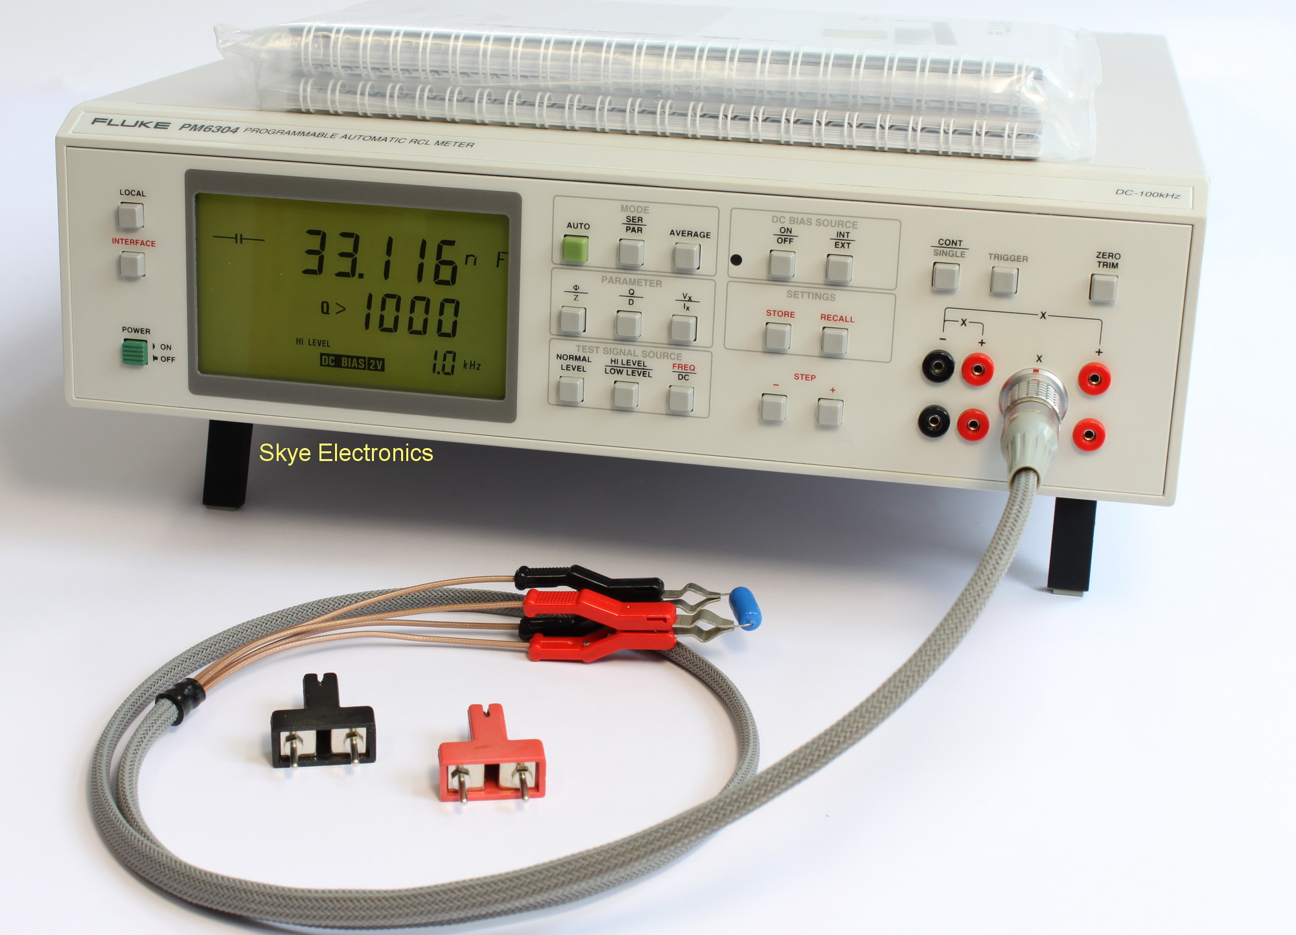

**◎AUTO：自動測試**

**◎MODE：SER/PAR，輸出結果是串聯模式或是並聯模式。**

**◎CONT/SINGLE：連續測量或是單次測量。**